实验一 信息测度
一、[实验目的]
本实验通过计算给定的信源的熵，加深对信源及其扩展信源的熵的概念的理解。
二、[实验环境]
windows,MATLAB
三、[实验原理]
信源输出的各消息的自信息量的数学期望为信源的信息熵，表达式如下
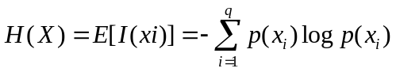
信源熵是信源的统计平均不确定性的描述，是概率函数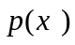的函数。
四、[实验内容]

有两个二元随机变量X和Y，它们的联合概率分布函数如下表：

Y X | 0 | 1
0 | 1/8 | 3/8
1 | 3/8 | 1/8
同时定义另一随机变量Z=X*Y，试求：
a、熵H(X),H(Z),H(X,Z)和H(X,Y,Z);
b、条件熵H(X|Y),H(X|Z),H(Y|X,Z);
c、互信息I(X;Y),I(X;Z),I(X;Y|Z);

实验二 无失真信源编码
一、[实验目的]
- 理解香农第一定理指出平均码长与信源之间的关系；
- 掌握霍夫曼编码的原理；
- 掌握霍夫曼编码的方法和步骤；
二、[实验环境]
Windows,Matlab
三、[实验原理]
香农第一定理：
设离散无记忆信源为
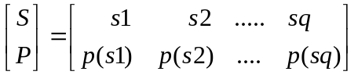
熵为H(S)，其N次扩展信源为
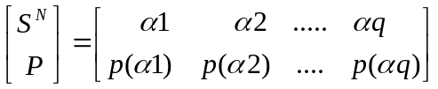
熵为H(S^{N})。码符号集X=（x1,x2,…,xr）。先对信源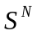进行编码，总可以找到一种编码方法，构成惟一可以码，使S中每个信源符号所需的平均码长满足：
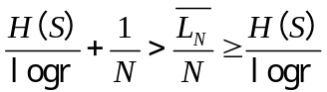
当N时 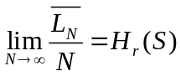
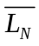是平均码长 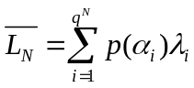 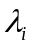是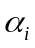对应的码字长度
四、[实验内容]
在给定离散无记忆信源
S
P

s1 s2 s3 s4
1/8 5/16 7/16 1/8
=

条件下，实现二进制霍夫曼编码，求最后得到的码字并算出编码效率。

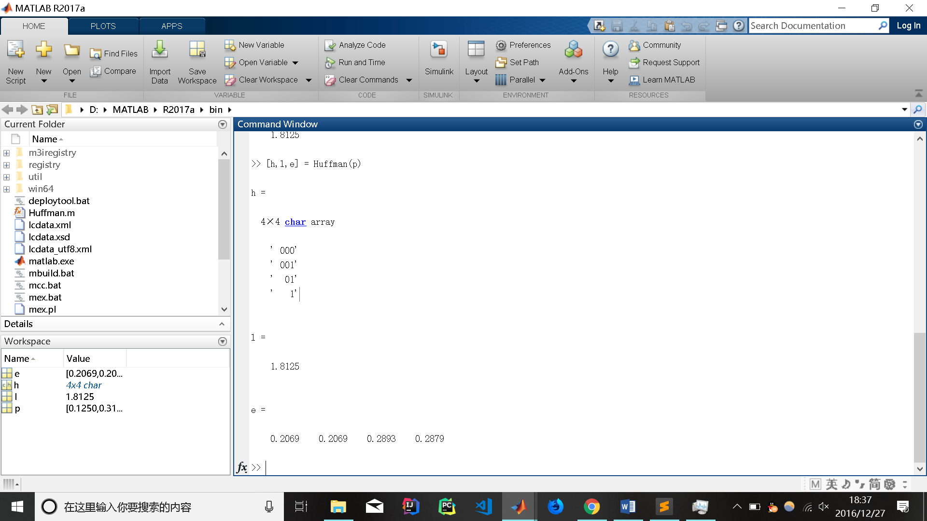

Matlab 代码：
function [ h,l,e ] = Huffman( p )
%p为离散无记忆信源的概率分布
% h为各个元素的码字
% e为输出的平均码长
if length(find(p<0))~=0
error('概率之和小于0，请输入正确数值')
end

if abs(sum(p)-1)>10e-10
error('概率之和大于1，请输入正确数值')
end

n=length(p);

p=sort(p)
q=p;
m=zeros(n-1,n);
for i=1:n-1
[q,e]=sort(q);
m(i,:)=[e(1:n-i+1),zeros(1,i-1)]; %由数组l 构建一个矩阵，该矩阵表明概率合并时的顺序，用于后面的编码
q=[q(1)+q(2),q(3:n),1];
end

for i=1:n-1
c(i,1:n*n)=blanks(n*n); %c 矩阵用于进行huffman 编码
end
c(n-1,n)='1'; %由于a 矩阵的第n-1 行的前两个元素为进行huffman 编码加和运算时所得的最后两个概率(在本例中为0.02、0.08)，因此其值为0 或1
c(n-1,2*n)='0';
for i=2:n-1
c(n-i,1:n-1)=c(n-i+1,n*(find(m(n-i+1,:)==1))-(n-2):n*(find(m(n-i+1,:)==1))); %矩阵c 的第n-i 的第一个元素的n-1 的字符赋值为对应于a 矩阵中第n-i+1 行中值为1 的位置在c 矩阵中的编码值
c(n-i,n)='0';
c(n-i,n+1:2*n-1)=c(n-i,1:n-1); %矩阵c 的第n-i 的第二个元素的n-1 的字符与第n-i 行的第一个元素的前n-1 个符号相同，因为其根节点相同
c(n-i,2*n)='1';
for j=1:i-1
c(n-i,(j+1)*n+1:(j+2)*n)=c(n-i+1,n*(find(m(n-i+1,:)==j+1)-1)+1:n*find(m(n-i+1,:)==j+1));
%矩阵c 中第n-i 行第j+1 列的值等于对应于a 矩阵中第n-i+1 行中值为j+1 的前面一个元素的位置在c 矩阵中的编码值
end
end
for i=1:n
h(i,1:n)=c(1,n*(find(m(1,:)==i)-1)+1:find(m(1,:)==i)*n); %用h表示最后的huffman 编码
len(i)=length(find(abs(h(i,:))~=32)); %计算每一个编码的长度
end
l=sum(p.*len); %计算平均码长l

hx=-p.*log2(p);%信源熵
e=hx./l%计算编码效率e

%实验背景介绍，实验原理，实验结果，实验结果讨论，matlab代码

